ГОСТ 27936-88

УДК 69.028.2:006.354 Группа Ж32

ГОСУДАРСТВЕННЫЙ СТАНДАРТ СОЮЗА ССР

ОКНА И ДВЕРИ БАЛКОННЫЕ ДЕРЕВОАЛЮМИНИЕВЫЕ
ДЛЯ ОБЩЕСТВЕННЫХ ЗДАНИЙ
Типы и конструкция

Windows and balcony doors of woodaluminium for
public buildings. Types and structure

ОКП 53 6130
Дата введения 1990-01-01

ИНФОРМАЦИОННЫЕ ДАННЫЕ

1. РАЗРАБОТАН И ВНЕСЕН Государственным комитетом по архитектуре и градостроительству при Госстрое СССР

Всесоюзным научно-исследовательским институтом деревообрабатывающей промышленности (ВНИИдрев) Минлеспрома СССР

РАЗРАБОТЧИКИ

И.С.Ланько, канд. архит. (руководитель темы); Е.Л.Угрюмов, канд. архит.; П.А.Калайда; М.Б.Приймак; В.Ф.Афендиков, канд. эконом. наук; В.В.Аникьев; Н.А.Мамчур; А.А.Жиркова; А.И.Водяницкий; Р.Н.Минчук; С.П.Соловьев, канд. техн. наук; Ю.М.Щипанов; И.В.Строков; В.В.Кислый, канд. техн. наук; А.В.Ткаченко; Г.В.Левушкин; Н.В.Шведов

2. УТВЕРЖДЕН И ВВЕДЕН В ДЕЙСТВИЕ постановлением Государственного строительного комитета СССР от 10.10.88 N 223

3. ВВЕДЕН ВПЕРВЫЕ

4. ССЫЛОЧНЫЕ НОРМАТИВНО-ТЕХНИЧЕСКИЕ ДОКУМЕНТЫ

Обозначение НТД, на который дана ссылка | Номер пункта | Обозначение НТД, на который дана ссылка | Номер пункта
ГОСТ 111-90 | 2.5 | ГОСТ 23166-78 | 1.3
ГОСТ 5088-94 | 2.6 | ГОСТ 25097-82 | 1.1
ГОСТ 11214-86 | 1.3, 2.3, 2.4, 2.7, 2.8 | СНиП II-3-79 | 2.3
ГОСТ 21519-84 | 1.4

5. ПЕРЕИЗДАНИЕ

Настоящий стандарт распространяется на деревоалюминиевые окна и балконные двери с деревянным внутренним и алюминиевым наружным переплетами с двойным остеклением (далее - изделия), предназначенные для общественных зданий и сооружений.

1. ТИПЫ

1.1. Деревоалюминиевые окна и балконные двери должны изготавливаться в соответствии с требованиями ГОСТ 25097 и настоящего стандарта по рабочим чертежам предприятия-изготовителя, утвержденным в установленном порядке и разработанным по серии 1.136.9-22, выпуск 5/88.
1.2. Изделия подразделяют на два типа:
- Р - с раздельными переплетами;
- С - со спаренными переплетами.
1.3. Деревянная часть изделий должна соответствовать требованиям ГОСТ 11214 и ГОСТ 23166:
- для типа Р - внутренним элементам окон и балконных дверей типа Р;
- для типа С - наружным элементам окон и балконных дверей типа Р и черт.2-19 настоящего стандарта.
1.4. Алюминиевая часть изделий должна соответствовать требованиям ГОСТ 21519 и профилям сечений, указанным на черт.2-19.
1.5. Габаритные размеры окон и балконных дверей должны соответствовать указанным на черт.1.
1.6. Одностворчатые окна и балконные двери, в т.ч. с фрамугами, могут изготавливаться с правым и левым открыванием, а многостворчатые окна с несимметричным рисунком переплета - в зеркальном исполнении.
1.7. Устанавливают следующую структуру условного обозначения изделия:

Примеры условных обозначений
Деревоалюминиевое окно типа С с габаритными размерами по высоте 18М и ширине 9М, с вариантом рисунка окна В:
ОДС18-9В ГОСТ 27936-88
То же, типа С с габаритными размерами по высоте 18М и ширине 15М, с вариантом рисунка окна В и рисунком переплета в зеркальном исполнении:
ОДС18-15ВН ГОСТ 27936-88
Балконная дверь типа Р с габаритными размерами по высоте 28М и ширине 9М:
БДР28-9 ГОСТ 27936-88
Окно типа Р с габаритными размерами по высоте 18М и ширине 15М, с вариантом рисунка Г:
ОДР18-15Г ГОСТ 27936-88
Балконная дверь типа Р с габаритными размерами по высоте 28М и ширине 12М, с левой навеской полотен:
БДР28-12Л ГОСТ 27936-88

Габаритные размеры деревоалюминиевых окон
и балконных дверей
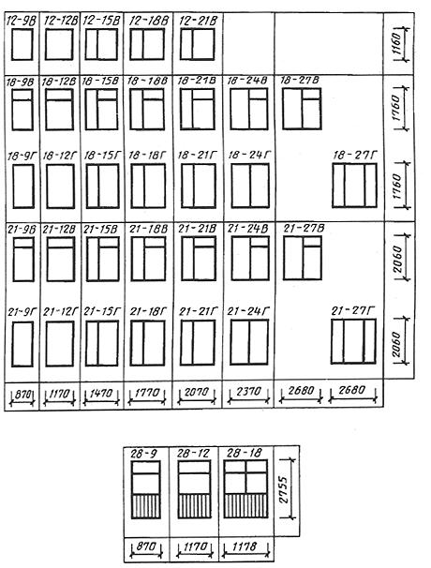
Черт.1

Примечание: Допускается применение окон 13,5 М по ширине.

2. ТРЕБОВАНИЯ К КОНСТРУКЦИИ

2.1. Конструкция и основные размеры окон и балконных дверей должны соответствовать:
для типа Р -указанным в табл.1 и на черт.2-10;
для типа С - указанным в тябл.2 и на черт.11-19.
2.2. По согласованию изготовителя с потребителем допускается изготовление окон и балконных дверей с фрамугами в отдельных коробках.
2.3. Конструкция заполнения глухой части полотен балконных дверей должна соответствовать ГОСТ 11214. Допускается применение других конструкций заполнения в зависимости от климатических районов эксплуатации изделий и при условии соблюдения требований СНиП II-3.
2.4. Для отвода дождевой и конденсатной воды в нижних и средних горизонтальных профилях должны быть предусмотрены водоотводящие отверстия или пазы, число которых должно соответствовать ГОСТ 11214.
2.5. Для остекления изделий следует применять стекло толщиной 3-4 мм по ГОСТ 111. Толщину стекла уточняют в проектах с учетом ветровых нагрузок и шумовых воздействий в районе строительства.
2.6. Створки и полотна внутренних деревянных переплетов окон и балконных дверей типов Р и С должны быть навешены на врезные петли с вынимающимися стержнями по ГОСТ 5088.
Створки и полотна наружных алюминиевых переплетов изделий типа Р должны быть навешены на специальные алюминиевые петли, обеспечивающие дополнительное крепление к деревянной коробке, а типа С - на внутренние деревянные створки и полотна при помощи петель-шарниров.
2.7. Расположение петель и приборов в изделиях устанавливают в рабочих чертежах, утвержденных в установленном порядке, с учетом требований настоящего стандарта и ГОСТ 11214.
2.8. Габариты проемов окон и балконных дверей в наружных стенах зданий должны соответствовать габаритам проемов, принятым в ГОСТ 11214.
2.9. Места установки уплотняющих прокладок в притворах деревоалюминиевых окон и балконных дверей указаны на черт.2-19.
2.10. По требованию потребителя деревоалюминиевые окна и балконные двери должны комплектоваться нащельниками, сливами, элементами для блокировки (комплектующие изделия), изготовляемыми по рабочим чертежам, утвержденным в установленном порядке. Вид и цвет защитно-декоративного покрытия алюминиевой и деревянной части изделия, а также дополнительные требования определяют по согласованию изготовителя с потребителем.
2.11. Примеры расположения приборов на алюминиевых переплетах в деревоалюминиевых окнах и балконных дверях приведены в приложении.

Таблица 1
Конструкция и основные размеры окон и
балконных дверей с наружным алюминиевым переплетом
Тип Р

 |  | Размер, мм
Конструктивная схема | Марка | изделия |  | стекла
 |  |  |  | внутреннего |  |  | наружного
 |  | А | Б | Высота | Ширина | Кол | Высота | Ширина | Кол.
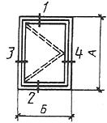 | ОДР12-9В  ОДР12-12В  ОДР12-13,5В  ОДР18-9Г  ОДР18-12Г  ОДР18-13,5Г  ОДР21-9Г  ОДР21-12Г  ОДР21-13,5Г | 1160  1160  1160  1760  1760  1760  2060  2060  2060 | 870  1170  1320  870  1170  1320  870  1170  1320 | 980  980  980  1580  1580  1580  1880  1880  1880 | 695  995  1145  695  995  1145  695  995  1145 | 1  1  1  1  1  1  1  1  1 | 965  965  965  1565  1565  1565  1865  1865  1865 | 665  965  1115  665  965  1115  665  965  1115 | 1  1  1  1  1  1  1  1  1
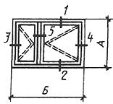 | ОДР12-15В | 1160 | 1470 | 980 | 775  385 | 1  1 | 965 | 745  355 | 1  1
 | ОДР12-18В | 1160 | 1770 | 980 | 995 | 1 | 965 | 965 | 1
 |  |  |  |  | 465 | 1 |  | 435 | 1
 | ОДР12-21В | 1160 | 2070 | 980 | 1185 | 1 | 965 | 1155 | 1
 |  |  |  |  | 575 | 1 |  | 545 | 1
 | ОДР18-15Г | 1760 | 1470 | 1580 | 775 | 1 | 1565 | 745 | 1
 |  |  |  |  | 385 | 1 |  | 355 | 1
 | ОДР18-18Г | 1760 | 1770 | 1580 | 995 | 1 | 1565 | 965 | 1
 |  |  |  |  | 465 | 1 |  | 435 | 1
 | ОДР18-21Г | 1760 | 2070 | 1580 | 1185 | 1 | 1565 | 1155 | 1
 |  |  |  |  | 575 | 1 |  | 545 | 1
 | ОДР21-15Г | 2060 | 1470 | 1880 | 775 | 1 | 1865 | 745 | 1
 |  |  |  |  | 385 | 1 |  | 355 | 1
 | ОДР21-18Г | 2060 | 1770 | 1880 | 465 | 1 | 1865 | 435 | 1
 |  |  |  |  | 995 | 1 |  | 965 | 1
 | ОДР21-21Г | 2060 | 2070 | 1880 | 1185 | 1 | 1865 | 1155 | 1
 |  |  |  |  | 575 | 1 |  | 545 | 1
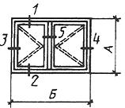 | ОДР18-24Г | 1760 | 2370 | 1580 | 1030 | 2 | 1565 | 1000 | 2
 | ОДР21-24Г | 2060 | 2370 | 1880 | 1030 | 2 | 1865 | 1000 | 2
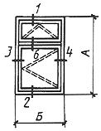 | ОДР18-9В | 1760 | 870 | 1050  395 | 695 | 1  1 | 1045  400 | 665 | 1  1
 | ОДР18-12В | 1760 | 1170 | 1050 | 995 | 1 | 1045 | 965 | 1
 |  |  |  | 395 |  | 1 | 400 |  | 1
 | ОДР18-13,5В | 1760 | 1320 | 1050 | 1145 | 1 | 1045 | 1115 | 1
 |  |  |  | 395 |  | 1 | 400 |  | 1
 | ОДР21-9В | 2060 | 870 | 1350 | 695 | 1 | 1345 | 665 | 1
 |  |  |  | 395 |  | 1 | 400 |  | 1
 | ОДР21-12В | 2060 | 1170 | 1350 | 995 | 1 | 1345 | 965 | 1
 |  |  |  | 395 |  | 1 | 400 |  | 1
 | ОДР21-13,5В | 2060 | 1320 | 1350 | 1145 | 1 | 1345 | 1115 | 1
 |  |  |  | 395 |  | 1 | 400 |  | 1
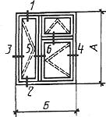 | ОДР18-15В | 1760 | 1470 | 1580  1050  395 | 385  775 | 1  1  1 | 1565  1045  400 | 355  745 | 1  1  1
 |  |  |  | 1580 | 465 | 1 | 1565 | 435 | 1
 | ОДР18-18В | 1760 | 1770 | 1050 |  | 1 | 1045 |  | 1
 |  |  |  | 395 | 995 | 1 | 400 | 965 | 1
 |  |  |  | 1580 | 575 | 1 | 1565 | 545 | 1
 | ОДР18-21В | 1760 | 2070 | 1050 |  | 1 | 1045 |  | 1
 |  |  |  | 395 | 1185 | 1 | 400 | 1155 | 1
 |  |  |  | 1880 | 385 | 1 | 1865 | 355 | 1
 | ОДР21-15В | 2060 | 1470 | 1350 |  | 1 | 1345 |  | 1
 |  |  |  | 395 | 775 | 1 | 400 | 745 | 1
 |  |  |  | 1880 | 465 | 1 | 1865 | 435 | 1
 | ОДР21-18В | 2060 | 1770 | 1350 |  | 1 | 1345 |  | 1
 |  |  |  | 395 | 995 | 1 | 400 | 965 | 1
 |  |  |  | 1880 | 575 | 1 | 1865 | 545 | 1
 | ОДР21-21В | 2060 | 2070 | 1350 |  | 1 | 1345 |  | 1
 |  |  |  | 395 | 1185 | 1 | 400 | 1155 | 1
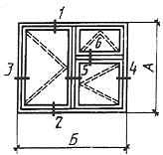 | ОДР18-24В | 1760 | 2370 | 1580  1050  395 | 1030 | 1  1  1 | 1565  1045  400 | 1000 | 1  1  1
 |  |  |  | 1880 |  | 1 | 1865 |  | 1
 | ОДР21-24В | 2060 | 2370 | 1350 | 1030 | 1 | 1345 | 1000 | 1
 |  |  |  | 395 |  | 1 | 400 |  | 1
 |  |  |  | 1580 |  | 1 | 1565 |  | 1
 | ОДР18-27В | 1760 | 2680 | 1050 | 1185 | 1 | 1565 | 1155 | 1
 |  |  |  | 395 |  | 1 | 1045 |  | 1
 |  |  |  | 1880 |  | 1 | 1865 |  | 1
 | ОДР21-27В | 2060 | 2680 | 1350 | 1185 | 1 | 1345 | 1155 | 1
 |  |  |  | 395 |  | 1 | 400 |  | 1
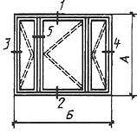 | ОДР18-27Е | 1760 | 2670 | 1580 | 1185  525 | 1  2 | 1565 | 1155  495 | 1  2
 | ОДР21-27Е | 2060 | 2670 | 1880 | 1185 | 1 | 1865 | 1155 | 1
 |  |  |  |  | 525 | 2 |  | 495 | 2
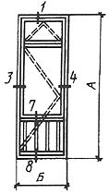 | БДР28-9 | 2755 | 870 | 1350  395 | 695 | 1  1 | 1345  400 | 665 | 1  1
 | БДР28-12 | 2755 | 1170 | 1350 | 995 | 1 | 1345 | 965 | 1
 |  |  |  | 395 |  | 1 | 400 |  | 1
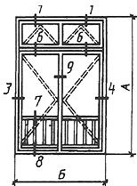 | БДР28-18 | 2755 | 1778 | 1350  395 | 750 | 2  2 | 1345  400 | 740  740  740  740 | 1  1  1  1

Примечание. В табл.1 и 2 размеры на схемах деревоалюминиевых окон и балконных дверей даны в свету по наружным сторонам неокрашенных деревянных коробок.

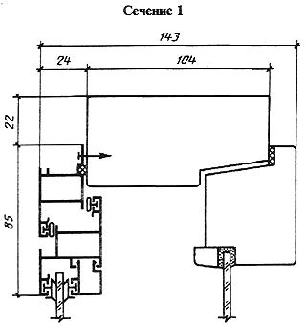
Черт.2
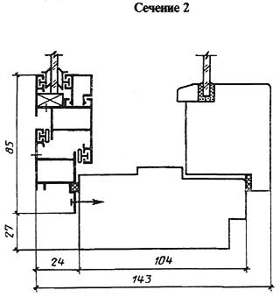
Черт.3
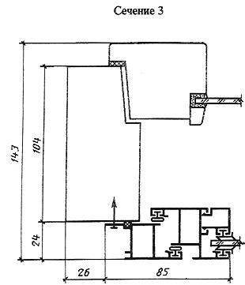
Черт.4
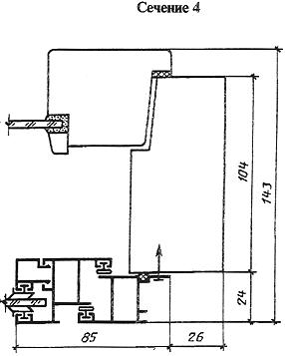
Черт.5

Сечение 5
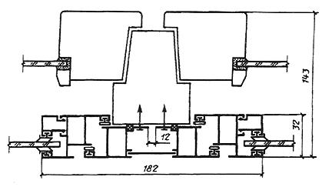
Черт.6

Сечение 6
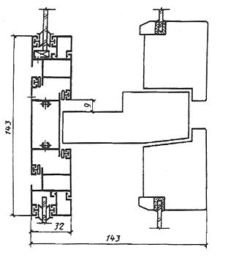
Черт.7

Сечение 7
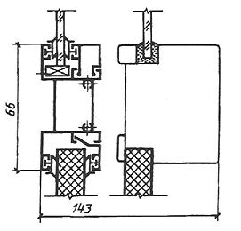
Черт.8

Сечение 8
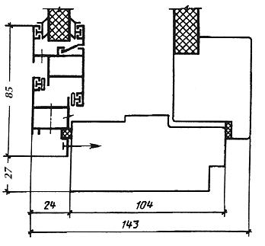
Черт.9
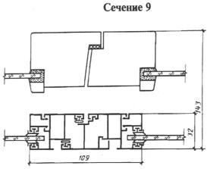
Черт.10
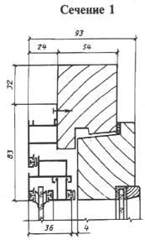
Черт.11
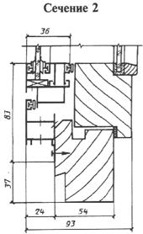
Черт.12
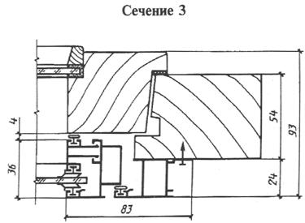
Черт.13
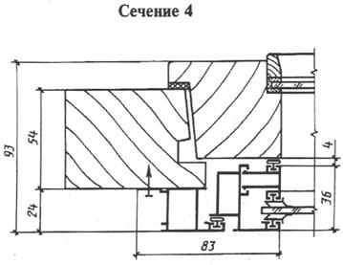
Черт.14
Таблица 2
Конструкция и основные размеры окон и
балконных дверей с наружным алюминиевым переплетом
Тип С

 |  | Размер, мм
Конструктивная | Марка | изделия |  | стекла
схема |  | А | Б | Высота | Ширина | Кол.
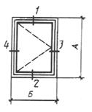 | ОДС12-9В  ОДС12-12В  ОДС12-13,5В  ОДС18-9Г  ОДС18-12Г  ОДС18-13,5Г  ОДС21-9Г  ОДС21-12Г  ОДС21-13,5Г | 1142  1142  1142  1742  1742  1742  2042  2042  2042 | 854  1154  1304  854  1154  1304  854  1154  1304 | 930  930  930  1530  1530  1530  1830  1830  1830 | 615  915  1065  615  915  1065  615  915  1065 | 2  2  2  2  2  2  2  2  2
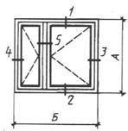 | ОДС12-15В | 1142 | 1454 | 930 | 315  705 | 2  2
 | ОДС12-18В | 1142 | 1754 | 930 | 395 | 2
 |  |  |  |  | 925 | 2
 | ОДС12-21В | 1142 | 2054 | 930 | 495 | 2
 |  |  |  |  | 1125 | 2
 | ОДС18-15Г | 1742 | 1454 | 1530 | 315 | 2
 |  |  |  |  | 705 | 2
 | ОДС18-18Г | 1742 | 1754 | 1530 | 395 | 2
 |  |  |  |  | 925 | 2
 | ОДС18-21Г | 1742 | 2054 | 1530 | 495 | 2
 |  |  |  |  | 1125 | 2
 | ОДС21-15Г | 2042 | 1454 | 1830 | 315 | 2
 |  |  |  |  | 705 | 2
 | ОДС21-18Г | 2042 | 1754 | 1830 | 395 | 2
 |  |  |  |  | 925 | 2
 | ОДС21-21Г | 2042 | 2054 | 1830 | 495 | 2
 |  |  |  |  | 1125 | 2
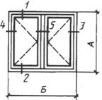 | ОДС18-24Г | 1142 | 2354 | 1530 | 960 | 4
 | ОДС21-24Г | 2042 | 2354 | 1830 | 960 | 4
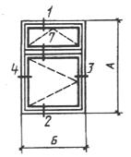 | ОДС18-9В | 1742 | 854 | 1015  350 | 615 | 2  2
 | ОДС18-12В | 1742 | 1154 | 1015 | 915 | 2
 |  |  |  | 350 |  | 2
 | ОДС18-13,5В | 1742 | 1304 | 1015 | 1065 | 2
 |  |  |  | 350 |  | 2
 | ОДС21-9В | 2042 | 854 | 1350 | 615 | 2
 |  |  |  | 350 |  | 2
 | ОДС21-12В | 2042 | 1154 | 1350 | 915 | 2
 |  |  |  | 350 |  | 2
 | ОДС21-13,5В | 2042 | 1304 | 1350 | 1065 | 2
 |  |  |  | 350 |  | 2
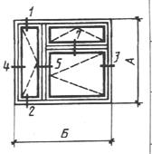 | ОДС18-15В | 1742 | 1454 | 1530  1015  350 | 315  705 | 2  2  2
 |  |  |  | 1530 | 395 | 2
 | ОДС18-18В | 1742 | 1754 | 1015 | 925 | 2
 |  |  |  | 350 |  | 2
 |  |  |  | 1530 | 495 | 2
 | ОДС18-21В | 1742 | 2054 | 1015 | 1125 | 2
 |  |  |  | 350 |  | 2
 |  |  |  | 1830 | 315 | 2
 | ОДС21-15В | 2042 | 1454 | 1315 | 705 | 2
 |  |  |  | 350 |  | 2
 |  |  |  | 1830 | 395 | 2
 | ОДС21-18В | 2042 | 1754 | 1315 | 925 | 2
 |  |  |  | 350 |  | 2
 |  |  |  | 1830 | 495 | 2
 | ОДС21-21В | 2042 | 2054 | 1315 | 1125 | 2
 |  |  |  | 350 |  | 2
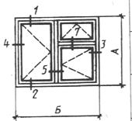 | ОДС18-24В | 1742 | 2354 | 1530  1015  350 | 960 | 2  2  2
 |  |  |  | 1830 |  | 2
 | ОДС21-24В | 2042 | 2354 | 1315 | 960 | 2
 |  |  |  | 350 |  | 2
 |  |  |  | 1530 |  | 2
 | ОДС18-27В | 1742 | 2654 | 1015 | 1110 | 2
 |  |  |  | 350 |  | 2
 |  |  |  | 1830 |  | 2
 | ОДС21-27В | 2042 | 2654 | 1315 | 1110 | 2
 |  |  |  | 350 |  | 2
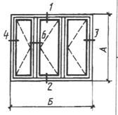 | ОДС18-27Г | 1742 | 2654 | 1530 | 455  1105 | 2  4
 | ОДС21-27Г | 2042 | 2654 | 1830 | 455 | 2
 |  |  |  |  | 1105 | 4
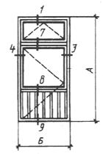 | БДС28-9 | 2737 | 854 | 1315  350 | 615 | 2  2
 | БДС28-12 | 2737 | 1154 | 1315 | 915 | 2
 |  |  |  | 350 |  | 2
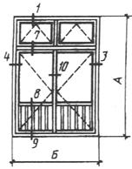 | БДС28-18 | 2737 | 1762 | 1315  350 | 685  735  685  735 | 2  2  2  2

Сечение 5 и 6 (для трехстворчатого окна)
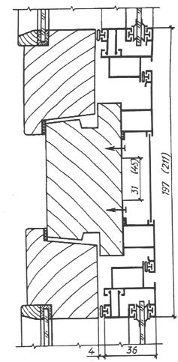
Черт.15
Примечание. В скобках указаны размеры для сечения 6.

Сечение 7
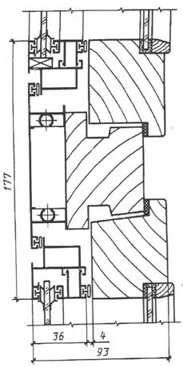
Черт.16

Сечение 8
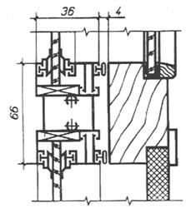
Черт.17

Сечение 9
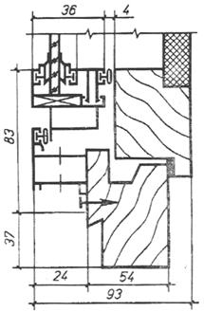
Черт.18

Сечение 10
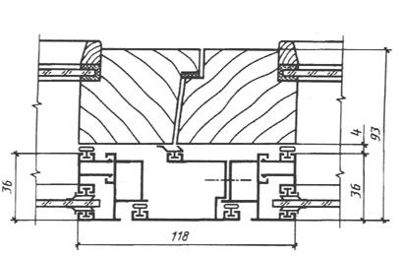
Черт.19

ПРИЛОЖЕНИЕ
Справочное

РАСПОЛОЖЕНИЕ ПРИБОРОВ НА АЛЮМИНИЕВЫХ ПЕРЕПЛЕТАХ
В ДЕРЕВОАЛЮМИНИЕВЫХ ОКНАХ И БАЛКОННЫХ ДВЕРЯХ
(ПРИМЕРЫ)
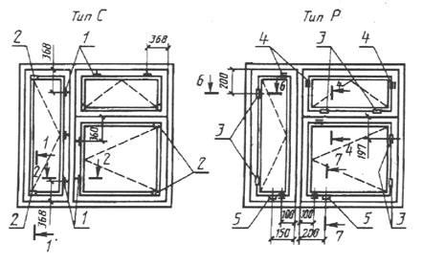
1 - завертка врезная типа ЗР1; 2 - петля для спаривания; 3 петля; 4 - соединитель створок; 5 - компенсатор
Черт.20

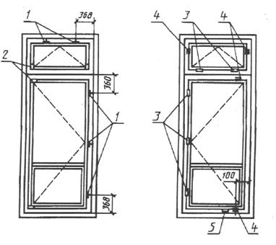
1 - завертка врезная типа ЗР1; 2 - петля для спаривания; 3 петля;
4 - соединитель створок; 5 - компенсатор
Черт.21

1. ТИПЫ
Габаритные размеры деревоалюминиевых окон и балконных дверей
2. ТРЕБОВАНИЯ К КОНСТРУКЦИИ
Конструкция и основные размеры окон и балконных дверей с наружным алюминиевым переплетом
Черт.2
Черт.3
Черт.4
Черт.5
Черт.6
Черт.7
Черт.8
Черт.9
Черт.10
Черт.11
Черт.12
Черт.13
Черт.14
Конструкция и основные размеры окон и балконных дверей с наружным алюминиевым переплетом
Сечение 5 и 6 (для трехстворчатого окна)
Сечение 7
Сечение 8
Сечение 9
Сечение 10
ПРИЛОЖЕНИЕ (справочное). РАСПОЛОЖЕНИЕ ПРИБОРОВ НА АЛЮМИНИЕВЫХ ПЕРЕПЛЕТАХ В ДЕРЕВОАЛЮМИНИЕВЫХ ОКНАХ И БАЛКОННЫХ ДВЕРЯХ (ПРИМЕРЫ)
Черт.20
Черт.21

